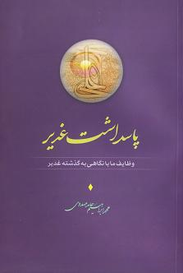
پاسداشت غدیر
(وظایف ما با نگاهی به گذشتهی غدیر)

نویسنده: حامد مهدوی، محمد ابراهیم
ناشر: دلیل ما
گروه سنی: عموم

در این کتاب میخوانیم:
مطالبی پیرامون واقعهی غدیر با قلمی شیوا و بسیار زیبا:
- به غدیر اندیشیدهاید که هدایت نبوی در برکهی غدیر به زیور ولایت علوی آراسته گشت؟
- به غدیر گذری کنید که برکهی رحمت، نعمت، محبت و... است.
- از سرگذشت غدیر بدانیم و سخن نبی معظم و رسول مکرم صلّی الله و علیه و آله در روز غدیر را با دل و جان بشنویم.
- مگر خاطرههای غدیر فراموششدنی است؟
- غدیر... اندکی بعد! سرآغاز کجروی! اندکی بعد از غدیر همان زمانی بود که پیامبر صلّی الله و علیه و آله در بستر احتضار بودند.
- پاسداشت غدیر! وظیفهای اسلامی، شیعی، ایمانی، اجتماعی و...

گزیدهای از کتاب:
و اما اگر غدیر را فراموش کنیم:
... فرزندان ما که میبایست به فرمودهی پیامبرمان حامل پیام غدیر به آنها میبودیم، در روز واپسین نزد رسول خدا صلّی الله و علیه و آله شکایت خواهند برد و از حق هدایت و ولایتی که از آنان محروم گشتهاند و سرانجام شومی که دامنگیرشان شده؛ نخواهند گذشت.

ص46

